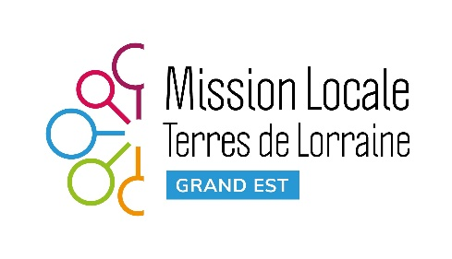
Offre d’emploi
Chargé de projet Santé social

Nous recherchons, dans le cadre de notre réorganisation un chargé de projet « Action sociale et Santé »

Coordination et accompagnement seront les deux piliers de votre mission.
Vous serez ainsi amené à accompagner les conseillers sur la prise en compte de ces dimensions dans le cadre de leur accompagnement, à travailler avec eux et les partenaires sur la mise en place d’actions répondant aux besoins des jeunes.
Emplois repères : Charge de projet
Type de contrat : CDD de 12 mois, puis CDI
Temps de travail : Temps plein (36 h sur 4 jours et demi/ 2 semaines de RTT/ +6 semaines de CP)
Cotation : 14
Indice professionnel : 488 selon convention collective des missions locales
Statut : Non cadre
Diplôme souhaité : diplôme de niveau Bac +2 au minimum.
Expérience : D’accompagnement de jeunes (en ML ou autres structures) exigé
Rémunération annuelle : 29 328 €
Date d'embauche : Septembre 2024
Compétences :
Spécifique, en lien avec la santé et le social :
Outiller l'activité d'insertion
Construire, développer un réseau de partenaires
Concevoir et piloter des projets
Mettre en œuvre des projets
Proposer des orientations
Représenter la structure en apportant une contribution technique
Représenter la structure dans le cadre stratégique
Négocier
Générique :
Assurer un suivi administratif
Participer à l'élaboration de supports de communication
Assurer une veille sur l'activité d'insertion
Assurer la mise en œuvre technique de la communication
Recevoir le public en entretien
Etablir un diagnostic individuel sur la situation du public reçu
Informer et aider à l'orientation du public cible
Accompagner le public dans son parcours d'insertion
Accompagner collectivement un groupe dans son parcours

Lettre de candidature : A la directrice Pascale Quaix , Mission Locale Terres de Lorraine 651, rue Guy Pernin Pôle industriel Toul Europe 54200 Toul ou par email a pascale.quaix@terresdelorraine.or

